Приложение 5 к письму
Министерства образования
Московской области
от 18.09.2013 № 12128-11м/07

Аналитический отчет об анализе отечественных и зарубежных исследований по вопросам здорового питания детей и подростков в условиях негативного влияния урбанистических факторов

Урбанизация – процесс повышения роли городов в развитии общества, наряду с положительными факторами имеет и много отрицательных. В первую очередь это экологические проблемы, связанные с загрязнением почвы, воздушного и водного бассейнов. Помимо промышленных предприятий, промышленных и бытовых отходов этому способствует автомобильный транспорт. Загазованность атмосферного воздуха автомобильными выхлопами вышла на первое место по вредности в экологии города. Особенно загрязняет воздух подержанный автотранспорт (микроавтобусы), работающий на дизельном топливе.
Загазованность городов, как правило, вызывают следующие вещества: пыль, сажа, сернистый газ, оксид углерода и диоксид азота, а также специфичные для данного города загрязняющие вещества, связанные с конкретными типами предприятий. Для многих городов характерным также является наличие озона и других продуктов фотохимических реакций в загрязненной атмосфере.
Загазованность атмосферного воздуха в городе несет серьезную угрозу окружающей среде и здоровью населения. Так, Всемирная организация здравоохранения (ВОЗ) выступила с заявлением о связи между канцерогенными веществами, обнаруженными в выхлопах автомобилей, работающих на дизельном топливе, и заболеваниями раком легких.
Совместное присутствие в выхлопных газах диоксида азота, углеводородов и кислорода приводит к появлению очень вредных органических соединений – пероксиацетилнитратов, образующих фотохимический смог. Под его воздействием у людей воспаляются глаза, слизистые оболочки, отмечаются симптомы удушья, обостряются легочные и нервные заболевания, бронхиальная астма. Кроме того, чтобы предотвратить попадание серой пыли и сизого дыма из выхлопных труб в глаза, человек прищуривается, напрягает мышцы, что становится привычкой. Через непродолжительное время зрение снижается.
Наибольший вред приносит автотранспорт, работающий на этилированном бензине. Такой бензин содержит примеси свинца в качестве антидетонатора и становится причиной загрязнения городской среды свинцом. В организм свинец поступает не только с пылевыми аэрозолями, но и с продуктами питания, водой. Через органы дыхания в организм поступает примерно 50 процентов соединений свинца. А под действием свинца нарушается синтез гемоглобина, возникают заболевания дыхательных путей, мочеполовых органов, нервной системы. Особенно опасны соединения свинца для детей дошкольного возраста. Организм ребенка может абсорбировать до 50% свинца, присутствующего в пищевых продуктах. У взрослого этот показатель равен 10%. Свинец особенно опасно воздействует на мозг детей. Влияние свинца на организм детей школьного возраста показано на рисунке 1.
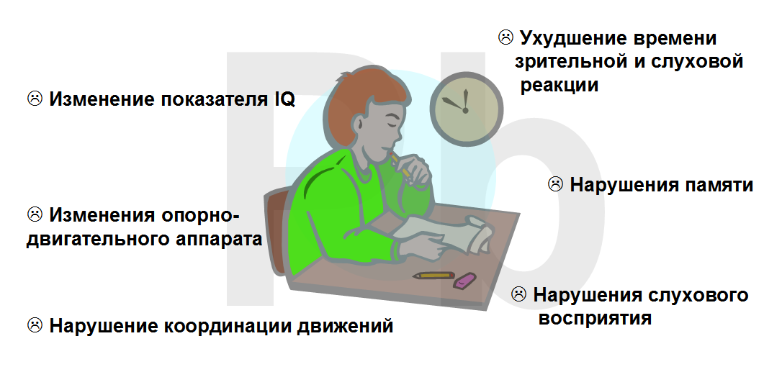
Рисунок 1 - Влияние свинца на организм детей школьного возраста
Автомобильный транспорт является не только источником загазованности воздуха, но и источником шума. На магистральных улицах уровень шума достигает 95 дБ (по шкале А шумомера). Шум мешает сосредоточиться, нарушает сон, вызывает изменения функционального состояния центральной нервной и сердечно-сосудистой систем, что со временем приводит к снижению работоспособности и развитию гипертонической болезни, ишемической болезни сердца [3].
Негативные факторы урбанизации связаны со спецификой самой искусственно созданной городской среды. Она характеризуется переуплотненностью застройки, однообразием зданий, большим количеством движущихся объектов (машин, пешеходов), кричащими вывесками, скученностью - небывалой и чрезмерной концентрацией людей на относительно ограниченной территории, - лишающей уединения. Все это создает психические перегрузки, эмоциональный дискомфорт и стресс у жителей городов [4].
Гомогенная городская среда ведет к перенапряжению зрения. Установлено, что у городских жителей близорукость встречается в 1,5-2 раза чаще, чем у сельских жителей [3].
Городская среда оказывает большое влияние на образ жизни человека. Низкая двигательная активность, нерациональный в количественном и качественном отношении режим питания ведут к избыточному весу, развитию сердечно-сосудистых заболеваний, сахарному диабету [5].
Болезнь века – ожирение – не обошла и школьников. Кроме того, «двигательное голодание» среди городских девочек и девушек приводит к нарушению полового развития, инфантилизму.
Урбанизация оказывает негативное влияние на физическое и психическое здоровье человека. Различия в показателях физического развития, заболеваемости, смертности и средней продолжительности жизни в городах и сельской местности продолжают оставаться значимыми, например, гипертоническая болезнь значительно чаще встречается в городах, чем в сельской местности.
Влияние городской среды достаточно ярко подчеркивается определенными тенденциями современного состояния здоровья человека.
С медико-биологических позиций наибольшее влияние экологические факторы городской среды оказывают на следующие тенденции, представленные на рисунке 2.
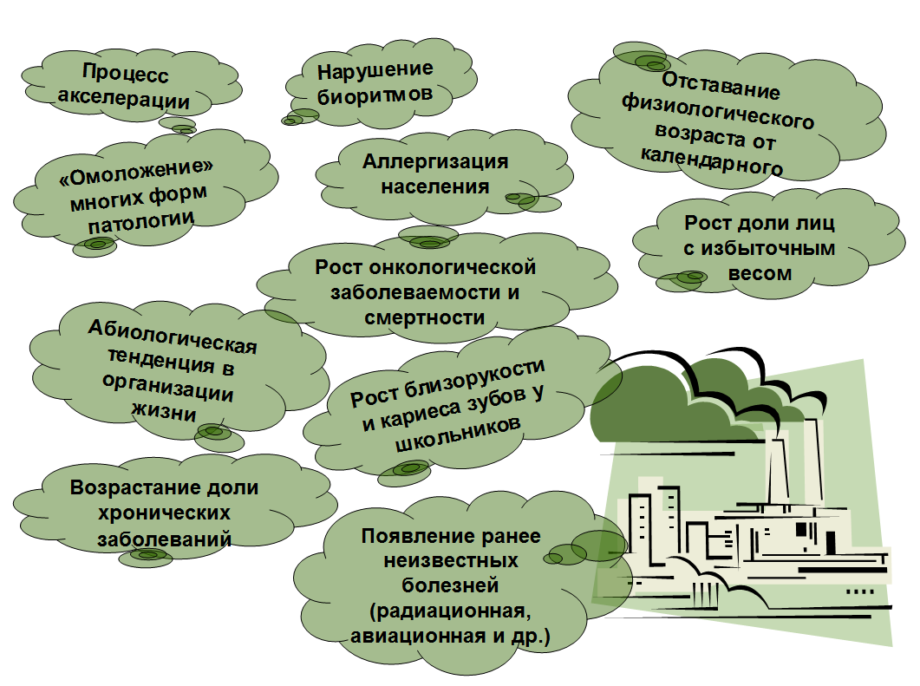

Рисунок 2 - Влияние факторов городской среды на состояние здоровья человека

В большинстве своем эти болезни есть результат воздействия антропогенно-экологических факторов.
Урбанизация оказывает негативное влияние на физическое и психическое здоровье человека. Различия в показателях физического развития, заболеваемости, смертности и средней продолжительности жизни в городах и сельской местности продолжают оставаться значимыми, например, гипертоническая болезнь значительно чаще встречается в городах, чем в сельской местности.
Особенно опасно влияние негативных факторов урбанизации на организм детей и подростков. Поскольку организм ребенка растет, нервная и иммунная системы несовершенны. Иллюстрацией к этому может послужить анализ состояния здоровья школьников Московской области.
Анализ результатов мониторинга за период 2012 года здоровья школьников показал, что прослеживается четкая взаимосвязь между состоянием окружающей среды в городах Московской области и уровнем здоровья обучающихся, как показано на рисунке 3 [6]. Красным цветом показаны средние данные по области, синим – данные по городским округам.
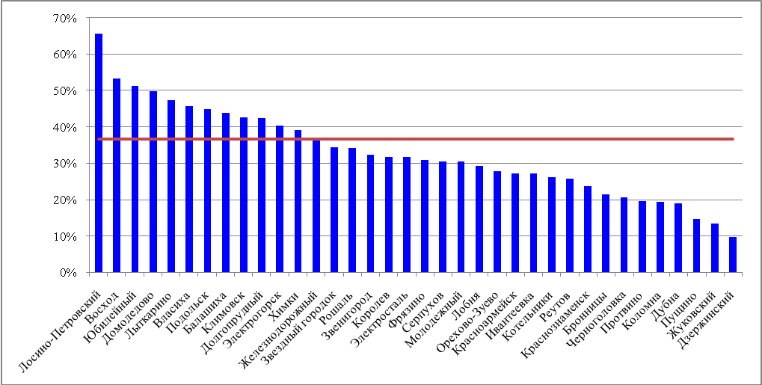
Рисунок 3 - Доля обучающихся первой группы здоровья
в городских округах Московской области

Так, наиболее высокая доля обучающихся первой группы здоровья отмечается в Лосино-Петровском городском округе, где благоприятная экологическая обстановка. Наименьшее количество обучающихся, относящихся к первой группе здоровья, регистрируется в Дзержинском городском округе, где отмечается повышенный уровень загрязнения.
Ниже приводятся показатели распределения обучающихся по группам здоровья по Дзержинскому и Лосино-Петровскому городским округам (на диаграммах показаны синим цветом), а также средние показатели по Московской области (обозначены красным цветом, рис. 4, 5, 6, 7).
На рисунке 4 представлен анализ состояния здоровья школьников Московской области, который показал, что на начальной ступени обучения, к первой группе здоровья (дети здоровые, с нормальным развитием и нормальным уровнем функций, и дети, имеющие внешние компенсированные врожденные дефекты развития) относится 38,56% детей, ко второй (дети здоровые, но с факторами риска по возникновению патологии, функциональными и некоторыми морфологическими отклонениями, хроническими заболеваниями в стадии стойкой клинико-лабораторной ремиссии не менее 3–5 лет, врожденными пороками развития, не осложненными заболеваниями одноименного органа или нарушением его функции, а также со сниженной сопротивляемостью к острым хроническим заболеваниям) - 48,44%, третьей (дети с хроническими заболеваниями и врожденными пороками развития разной степени активности и компенсации, с сохраненными функциональными возможностями) – 11,80%, четвертой (дети, имеющие значительные отклонения в состоянии здоровья постоянного (хронические заболевания в стадии субкомпенсации) или временного характера, но без выраженного нарушения самочувствия, со сниженными функциональными возможностями)– 0,98%, пятой (дети, больные хроническими заболеваниями в состоянии декомпенсации, со значительно сниженными функциональными возможностями) - 0,23%. За годы обучения в школе здоровье учащихся снижается и на старшей ступени, отражено на рисунке 6. К первой группе здоровья относится 34,46% детей ко второй – 46,51%, третьей – 17,66%, четвертой – 1,9%, пятой – 0,19%. Увеличивается количество детей, имеющих хронические заболевания. Наиболее часто регистрируются болезни опорно-двигательного аппарата, органов зрения, органов пищеварения, органов дыхания, сердечно-сосудистой системы, отражены результаты на рисунке 7. Эта тенденция сохраняется по большинству городских округов.
В Дзержинском городском округе к первой группе здоровья относятся только 8,30% школьников начальной ступени, что на 30,26% ниже средних показателей по Московской области. Количество школьников, относящихся ко второй и третьей группам значительно превышает средние цифры по области.

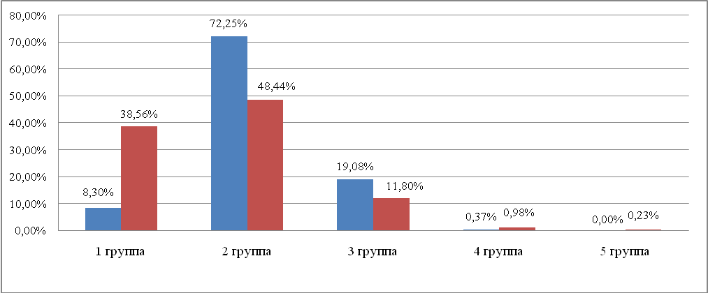

Рисунок 4 - Распределение обучающихся по группам здоровья
(начальная ступень) в Дзержинском городском округе

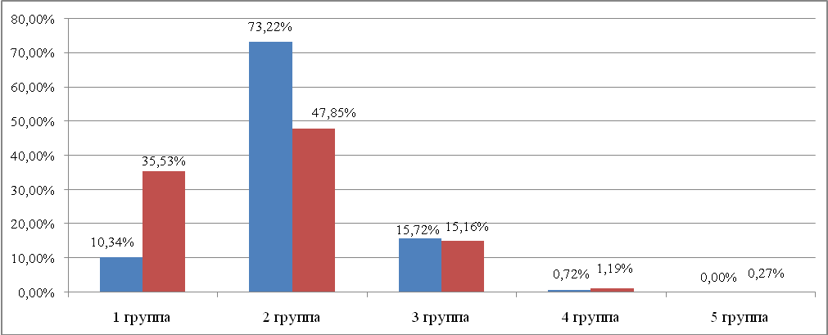

Рисунок 5 - Распределение обучающихся по группам здоровья
(основная ступень) в Дзержинском городском округе

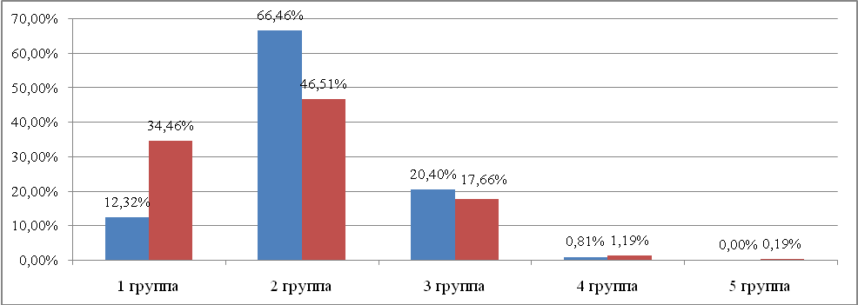

Рисунок 6 - Распределение обучающихся по группам здоровья
(старшая ступень) в Дзержинском городском округе

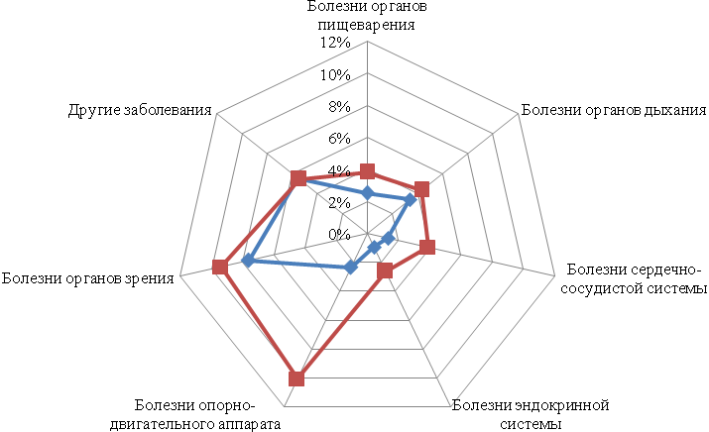

Рисунок 7 - Распределение обучающихся по типам заболеваний
в Дзержинском городском округе

По мере обучения в школе эта тенденция сохраняется, хотя отмечается незначительный прирост количества здоровых обучающихся. В структуре заболеваемости превалируют болезни органов зрения, на втором месте – другие заболевания, третьем – болезни органов дыхания.
Несколько иная картина наблюдается в Лосино-Петровском городском округе. Количество здоровых детей на начальной ступени превышает средние данные по области на 9,14%. В других группах показатели несколько ниже. За время обучения в школе количество обучающихся, относящихся к первой группе здоровья, увеличивается, второй – снижается. В структуре заболеваемости превалируют болезни опорно-двигательного аппарата, органов пищеварения, зрения, дыхания. Данную структуру можно увидеть на рисунках с 8 по 11.
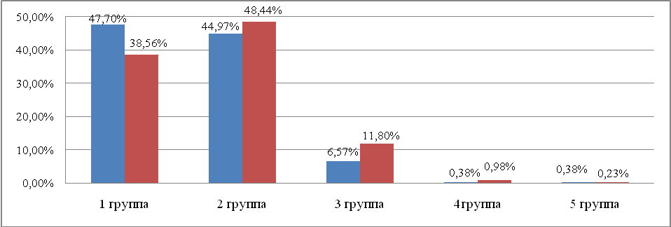

Рисунок 8 - Распределение обучающихся по группам здоровья
(начальная ступень) в Лосино-Петровском городском округе

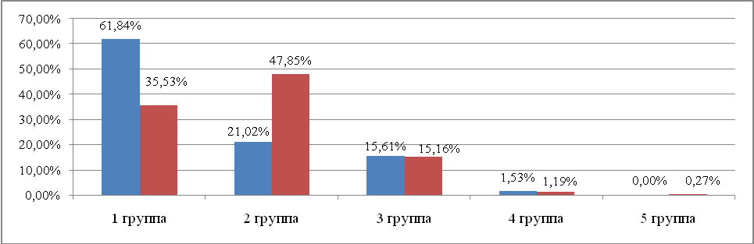

Рисунок 9 - Распределение обучающихся по группам здоровья
(основная ступень) в Лосино-Петровском городском округе
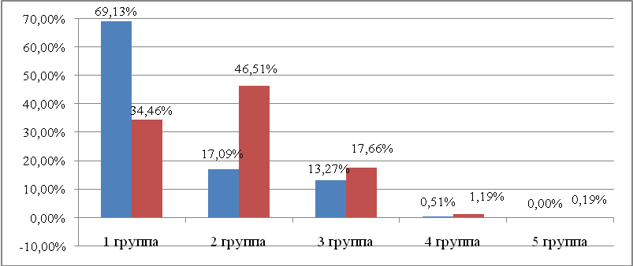

Рисунок 10 - Распределение обучающихся по группам здоровья
(старшая ступень) в Лосино-Петровском городском округе

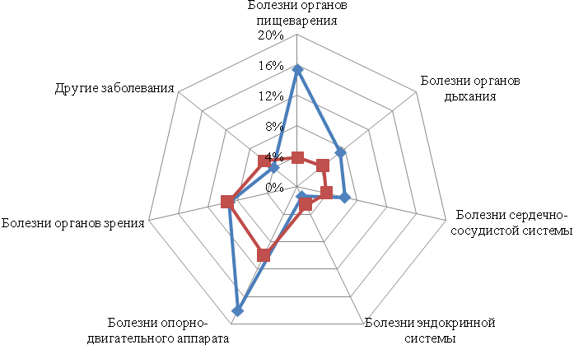
Рисунок 11 - Распределение обучающихся по типам заболеваний
в Лосино-Петровском городском округе

Однако исследования, проводимые в рамках изучения негативного влияния урбанизации на здоровье человека, говорят о том, что это влияние может смягчаться или полностью нивелироваться хорошими социально-бытовыми условиями, ведением здорового образа жизни. Большая роль в этом отводится рациональному питанию. В условиях интенсивного загрязнения городской среды рациональное питание отчасти препятствует накоплению в организме человека вредных химических веществ, способствует повышению защитно-приспособительных возможностей.+

Особенно актуальны вопросы питания детей, поскольку правильный рост и развитие детского организма невозможны без обеспечения его полноценным питанием.
Важную роль в общей структуре питания детей и подростков занимает их питание в школе. Правильное школьное питание имеет важное значение. Дети проводят значительное время в школе, процесс обучения носит весьма интенсивный характер. Кроме того из-за низкого социально-экономического уровня многие семьи, неспособны обеспечить детей адекватным питанием дома.
Анализ тенденций в пищевом поведении школьников с 5 по 11 класс, проведенный Ладодо К.С. (д.мед.наук, профессор) и ее коллегами, показал, что 3–4-разовое питание имело место только у половины школьников; 27% детей вообще не придают значения фактору регулярности питания. Основной причиной редких и неритмичных приемов пищи является несформированность культуры питания у школьников [7].
Такая тенденция отмечается в большинстве регионов России. Так, по данным Шевченко И.Ю., каждый десятый суточный рацион учащихся Красноярского края не содержит завтрака. Отсутствие завтраков выявлено у 37,5%, отсутствие обедов – 7,4% учащихся. Каждый третий прием пищи происходит всухомятку посредством бутербродов и выпечных изделий [8]. Причем, детей, предпочитающих питание всухомятку, в городах в 1,2 раза больше, чем в селах. Однако пропуски отдельных приемов пищи в течение суток негативно сказываются на массе тела школьников. Все выявленные нарушения режима питания способствуют возникновению и переходу в хронические формы болезней органов пищеварения. В большинстве исследований, показано, что питание детей и подростков школьного возраста, проживающих в городах, носит несбалансированный характер [9, 10, 11, 12]. Наблюдается недостаточное потребление наиболее ценных в биологическом отношении пищевых продуктов, таких, как мясо и мясопродукты, молоко и молочные продукты, рыба, яйца, растительное масло, фрукты и овощи, при избыточном потреблении хлеба и картофеля, сахара, кондитерских изделий, круп, макарон.
Для отмечаемой несбалансированности рационов питания учащихся характерны дефицит витаминов и других микронутриентов, преобладание в рационе углеводно-жирового компонента, недостаток белков с высокой биологической ценностью (животного белка), преобладание в рационе животных жиров и недостаток полиненасыщенных жирных кислот, избыток простых углеводов (сахаров), недостаточное количество пищевых волокон. У детей дошкольного и школьного возраста наблюдается дефицит витамина С, недостаточная обеспеченность витаминами группы В, фолиевой кислотой, А, Е и каротином. Это является важной причиной таких нарушений состояния здоровья школьников, как задержка роста, анемия, кариес, болезни желудочно-кишечного тракта.
Что касается уровня кратности потребления пищевых продуктов, то как показали исследования, он формируется под воздействием нерационального пищевого поведения учащихся. Результаты опроса школьников по наиболее предпочитаемым продуктам представлены на рисунке 12.

Рисунок 12 - Наиболее предпочитаемые школьниками продукты питания
Как показано на рисунке, наиболее предпочитаемыми продуктами у 2/3 школьников оказались батоны, булки и мучные кулинарные изделия (пельмени, пицца, сосиски в тесте). Овощные блюда, салаты, мясные блюда сыр, йогурт, мороженое, молоко, первые блюда пользуются популярностью не более чем у половины школьников.
Несмотря на принятие на уровне Правительства России мер по улучшению питания детей, в последние годы отмечена тенденция нарастания нерегулярности питания. Установлены нарушения суточного рациона: ежедневно получают молоко и мясные продукты немногим более половины подростков, а овощи и фрукты — 78,4% детей.
При этом установлено, что наиболее часто школьники потребляют в пищу хлеб и хлебопродукты, сахар и сладкие напитки, а редко – ржаной хлеб, рисунок 13.
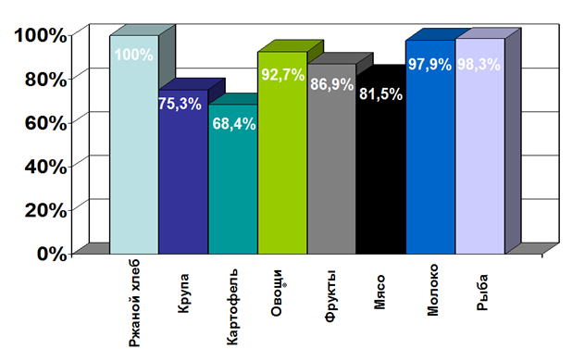
Рисунок 13 - Продукты питания, употребляемые школьниками в недостаточном количестве

Рассмотрим опыт организации системы школьного питания за рубежом. Интересен опыт организации школьного питания в Великобритании, которая первая в мире (в 1906 году) ввела государственную систему обеспечения учащихся едой. До 2005 года организацией питания занимались местные образовательные учреждения. В конце 2005 г. была создана отдельная государственная структура Трест Школьного Питания (School Food Trust), не подчиняющийся другим ведомствам
Создание треста позволило сделать питание в школе более здоровым, добиться понижения в рационах питания количества жиров, сахара и соли. Приправы (кетчуп, майонез) выдаются исключительно в пакетиках на одну порцию. В ежедневный рацион учеников входят свежие овощи и фрукты [13].
В Австралии введен общенациональный налог на продажу пищевых продуктов быстрого приготовления. В Финляндия в 1943 г. был принят закон, требующий от муниципалитетов предоставлять бесплатные завтраки всем ученикам младших классов, и с конца 70-х гг. школьное питание стало бесплатным для всех учеников от начальной до старшей ступени в возрасте от 7 до 19 лет. Школьный завтрак включает основное горячее блюдо, салат, молоко и хлеб. Из напитков подаются регулярно только молоко и вода. Все другие напитки запрещены. Молоко подается в охлажденном виде каждый лень и в качестве добавки содержит витамин D [13].
В США приняты три программы детского питания, благодаря которым 26-30 млн. школьников получают школьные обеды, около 8 млн. детей получают школьные завтраки, к тому же существует специальная «Молочная» программа. Каждые пять лет система школьного питания подвергается аудиту на предмет его структуры и соотношения в пищевом рационе белков, углеводов, жиров, калорийности. Согласно последним рекомендациям еда детей в американских школах должна обеспечивать 1/3 потребностей в белке, витаминах А, С, железе, кальции и калорийности (не более чем 30% калорий за счет жира) [13].
В соответствии с законодательством Российской Федерации в области образования, в частности, законом «Об образовании», организация питания в общеобразовательном учреждении возлагается на образовательные учреждения. Финансовое обеспечение мероприятий по организации школьного питания осуществляется за счет средств бюджетов субъектов Российской Федерации и муниципальных образований [14].
Основным документом, определяющим федеральные требования к организации и режиму питания детей в школе, работе школьных пищеблоков, являются Санитарно-эпидемиологические правила и нормативы (СанПиН 2.4.5.2409-08 от 23 июля 2008 г.), действующие с 1 октября 2008 года по настоящее время, в соответствии с которыми для обучающихся образовательных учреждений должно быть организовано двухразовое горячее питание (завтрак и обед), а для детей, посещающих группу продленного дня, - дополнительно полдник [15].

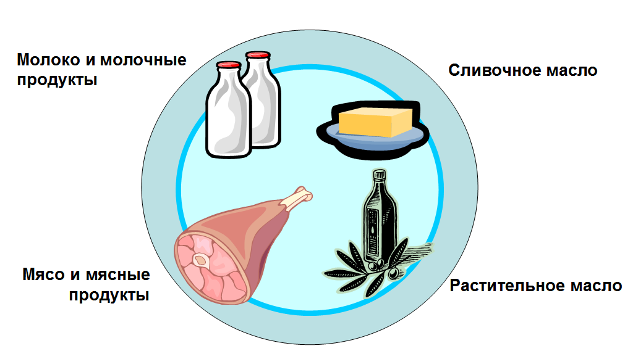
Рисунок 14 - Основные виды продуктов, обязательные для ежедневного рациона школьных обедов

Здоровое питание школьника предполагает полное отсутствие жареных горячих блюд, при этом около 80% от общего числа мясных блюд должно приготавливаться непосредственно из мяса, а оставшиеся 20% - из прочих мясных изделий либо колбасы.
Согласно новым правилам в достаточно существенной степени увеличились порционные объемы. Так, горячий завтрак в школе должен включать в себя салат (или другую закуску), горячее блюдо (обычно второе) и горячий напиток, а горячий обед, помимо закуски, включает первое, второе горячее блюдо, а также выпечку [15].
Как правило, школы стараются придерживаться вступившего в силу СанПиНа, однако нельзя не отметить и тот факт, что эти новшества сказываются на стоимости школьных завтраков, обедов и полдников в сторону увеличения, что отрицательно сказывается на сбалансированности питания.
Говоря про здоровое питание школьника в целом, необходимо отметить, что ежедневно ребенок должен принимать пищу не менее 4-х раз. При этом на завтрак, обед и ужин в обязательном порядке должно быть горячее блюдо.
По данным мониторинга школьного питания 2012, охват горячим питанием в среднем по России в 2012 году составляет 82,8%, в том числе среди учащихся 1-4 классов – 94,4%, 5-9 классов – 75,4%, 10-11 классов – 70,6% [16]. Во многих регионах горячим питанием обеспечены от 90 до 100 процентов учащихся 1-4 классов. На рисунке 15 отмечается значительное увеличение, по сравнению с 2008 годом, числа учащихся, получающих горячее питание в большинстве регионов.
Вместе с тем, в Республике Адыгея, Республике Дагестан, Кабардино-балкарской Республике, Карачаево-Черкесской Республике не обеспечены горячим питанием от 48 до 60 процентов учащихся. Очень низкий процент охвата горячим питанием учащихся в Республике Ингушетия (всего 8,5 %).
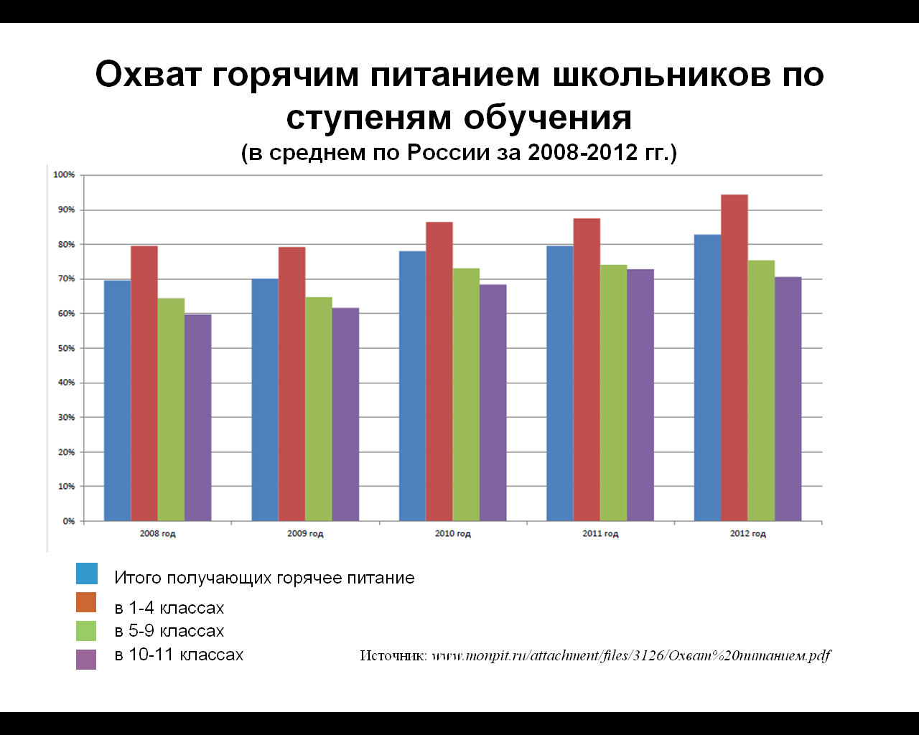
Рисунок 15 - Охват горячим питанием школьников по ступеням обучения
(в среднем по России за 2008-2012 гг.)
Отмечается положительная динамика охвата горячим питанием школьников, как в начальных, так и старших классах.
Таким образом, школьное питание, как в России, так и за рубежом контролируется государством, которое выделяет средства на полное или частичное финансирование обедов и завтраков в школах, контролирует энергетическую составляющую и сбалансированность пищевых рационов, обеспечивает поступление в организм недостающих витаминов и микроэлементов с молоком и другими обогащенными продуктами.
Подводя итог вышеизложенному, следует отметить, что под влиянием негативных факторов урбанизации, таких как загазованность выхлопными газами, задымленность, шум, вибрация, гомогенность и агрессивность визуальной городской среды, а также нерационального и несбалансированного питания, несформированности культуры питания нарушается здоровье взрослого и детского населения. Уменьшается количество здоровых детей при одновременном увеличении доли обучающихся, относящихся ко второй и третьей группам здоровья. В структуре школьной патологии превалируют заболевания опорно-двигательного аппарата, органов зрения, дыхания, пищеварения. Отклонения в состоянии здоровья школьников можно уменьшить за счет правильно организованного питания. Однако в доступной нам литературе мы не встретили методических рекомендаций по организации питания школьников, проживающих в городских условиях, подвергающихся воздействию задымленности, загазованности выхлопными газами, шума, психоэмоциональных перегрузок.

